摘要：热力管道输送的介质温度很高，投入运行后，将引起管道的热膨胀，使管壁内或某些焊缝上产生巨大的应力，如果此应力超过了管材或焊缝的强度极限，就会使管道造成破坏。

1 管道的热膨胀及热应力计算
1.1 管道的热膨胀计算管段的热膨胀量按下式计算：
ΔL=ɑ.L.Δt 式中：
ΔL—管段的热膨胀量（mm）；
ɑ—管材的线膨胀系数，即温度每升高1℃每米管子的膨胀量（mm/m.℃）；
L—自固定点（如固定支架、设备固定支座/裙座底部等）至某点（考察某点位移量时的考察点）管段长度（m）；
Δt—计算温差，即管道受热时所升高的温度，它等于管道输送介质的最高工作温度t2与管道安装时的环境温度t1之差（℃）。
对于一般碳钢管ɑ=12×10-4mm/m.℃。需注意，该公式计算的是一端固定的直管位移，一端固定的平面或立体管线考察点的位移为各方向位移的矢量和。
下图为GB/T20801.2-2006附表摘录。
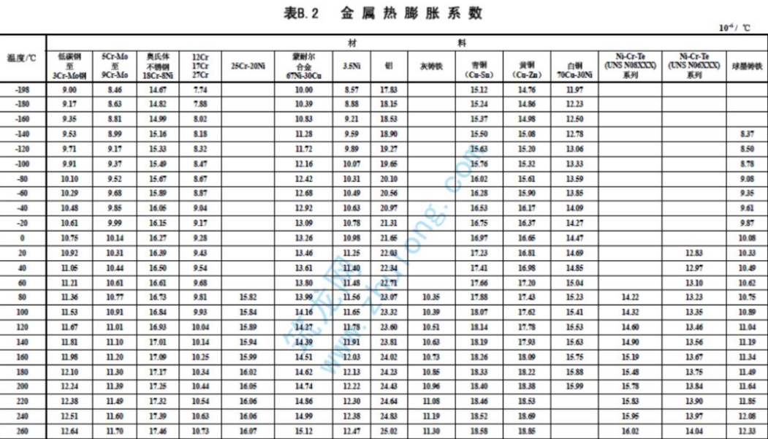

1.2 管道的热应力计算管道受热时所产生的应力的大小可按下式计算：
σ=E. ε =E.ɑ.Δt 式中：
σ—管道受热时所产生的应力（kg/cm2）；
E—管材的弹性模量（kg/cm2）；
ε—管道的相对变形量，它等于管道的热膨胀量ΔL（mm）与管道原长L（m）之比；
常用钢材的弹性模量E=2×10-6（kg/cm2），一般碳钢管的线膨胀系数ɑ=12×10-6（mm/m.℃），则热应力的计算公式可简化为σ=2×106×12×10-6×Δt=24.Δt（kg/cm2）。利用此式，可以很容易地计算出钢管道热膨胀受到限制时产生的热应力。
由此可见，管道受热时所产生的应力的大小，与管子直径及管壁厚度无关。它是由管子材料的弹性模量、线膨胀系数和管道受热时所升高的温度来决定的。在这三个因素中，温差是影响热应力的最主要因素。

1.3 管道的轴向推力计算
管道的轴向推力就是管道在断面上受热时所受到的纵向总压力，其计算公式为：P=σ.F。式中：
P—纵向压力（kg）；σ—热应力（kg/cm2）；F——管子横断面积（cm2）。此力作用在管道两端的支架上，对于两端固定的直管，温度变化引起的热应力，仅与管道材质、管壁截面积和温度变化有关，而与管路的长度无关。这个应力往往是很大的，如不采取补偿措施，容易造成破坏性。对于弯曲的热力管道情况就不同了，由于管道可以产生一定范围内的自然变形，从而大大减少了应力，避免管道遭到破坏，关于位移和力的求解则复杂的多，需要借助材料力学的力法或者位移法求解（目前主要是运用CAESAR II等计算软件）。

1.4 一个例子：
有一根ф219×8的碳素钢无缝钢管，长度为20米，投入运行后的温度为425℃，而安装时的环境温度为25℃，那么该管段的热膨胀量是多少？管段受热时产生的热应力是多少？如果将管道两端固定，因膨胀而产生的轴向推力是多少？已知ɑ=0.012mm/m.℃，E=2×106kg/cm2）。
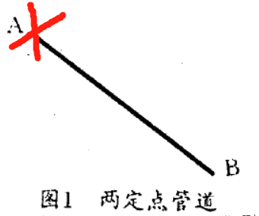
[解] 管道投入运行后与安装时温度差Δt=425-25=400℃。
故热膨胀量ΔL=ɑ.L.Δt=0.012×20×400=96(mm)。
热应力σ=24.Δt=24×400=9600(kg/cm2)。
轴向推力P=σ.F=600.2（t）
上述管段受热时产生的应力达9600kg/cm2，已超过了碳素钢的极限强度，由此产生600.2吨的轴向推力。如果将管道两端固定，则该管段将被受热时产生的热应力破坏。这就是一个直管段不能设置两个固定架的原因。

2 管道的热补偿种类及选用原则
管道的热补偿，就是合理地确定固定支架的位置，使管道在一定范围内，进行有控制的伸缩，以便通过补偿器和管道本身的弯曲部分进行长度补偿。作为能减释热应力 的补偿器一般可分为自然补偿和人工补偿两大类。布置热力管道的固定支架和补偿器时，应首先考虑利用管道的弯曲部分进行自然补偿。
2.1 自然补偿器选用原则
2.1.1 管道布置时，应尽量利用所用管路原有弯曲的自然补偿，当自然补偿不能满足要求时，才考虑装设各种类型的补偿器。
2.1.2 当弯管转角小于150°时，可用自然补偿；大于150°时不能用作自然补偿。
2.1.3 自然补偿器的管道臂长不应超过20～25m，弯曲应力σ不应超过80Mpa。

2.2 方型补偿器的选用原则
2.2.1 热力管网一般采用方型补偿器，只有在方型补偿器不便使用时，才选用其他类型补偿器。
2.2.2 方型补偿器的自由臂（导向支架至 补偿器外臂的 距离），一般为40倍公称直径的长度。

2.3 波形补偿器的选用原则
2.3.1 波形补偿器因其强度较弱，补偿能力小，轴向推力大，适用于直径DN>150mm及压力的PN≤0.7MPa管道。
2.3.2 波形补偿器用钢板制作，钢板厚度一般采用3～4mm。2.3.3 波形补偿器的波节以3～4个为宜，每个波节的补偿能力一般为20mm。

2.4 填料式补偿器的选用原则
2.4.1 填料式补偿器一般用于直径DN>100mm，工作压力PN≤1.3MPa（铸铁制）及PN≤1.6Mpa（钢制）的管道上。
2.4.2 由于填料密封性能不可靠，一定时期必须更换填料，因此不宜用于不通行地沟内敷设的管道上。
2.4.3 钢制填料式补偿器有单向和双向两种。一个双向补偿器的补偿能力，相当于两个单向补偿器的补偿能力，可用于工作压力PN≯1.6MPa，安装方型补偿器有困难的热力管道上。

2.5 球形伸缩器的选用原则
2.5.1 球形伸缩器是利用球形管的随机弯转来解决管道的热补偿问题，对于三向位移的蒸汽和热水管道 最 宜采用。
2.5.2 球形伸缩器可以安装于任何位置，工作介质可以由任意一端出入。其缺点是存在侧向位移、易漏，要求加强维修。
2.5.3 安装前须将两端封堵，存放于干燥通风的室内，长期保存时，应经常检查，防止锈蚀。

